5.2. Formalização e internalização de créditos abertos e reabertos por atos próprios dos Poderes Legislativo e Judiciário, do MPU e da DPU
Formalização é um procedimento de agrupamento de pedidos de alteração orçamentária de mesma classe de alteração e mesmo instrumento legal. Serve para elaboração dos atos legais para publicação e internalização no SIAFI. No âmbito dos Poderes Legislativo, Judiciário, do MPU e da DPU, os créditos suplementares autorizados na LOA e a reabertura de créditos especiais podem ser realizados por ato próprio dos referidos órgãos. Dessa forma, diferente dos pedidos em que a SOF executa o procedimento de formalização, esses órgãos devem realizar o procedimento de formalização, publicação e internalização para os créditos abertos e reabertos por atos próprios, cabendo à SOF somente a análise dos atos publicados e de sua internalização no SIAFI, para execução pelas Unidades Orçamentárias. Ao enviar o pedido de abertura ou reabertura de crédito do momento OS para o momento seguinte, o pedido tramita para o momento ato legal. Nesse momento, o órgão deve realizar a formalização e utilizar o SIOP para gerar os arquivos de publicação da abertura ou reabertura de créditos. Após a publicação do ato o órgão deve tramitar a formalização para internalização, efetivar a internalização no SIAFI e comunicar à SOF.
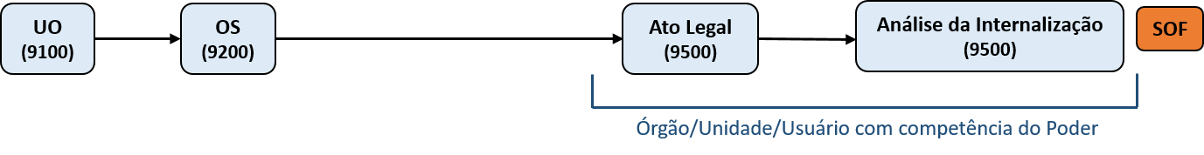
Para formalizar os pedidos em um ato legal, o Órgão Setorial deve realizar os seguintes procedimento, nesta ordem:
1. Envio do pedido do momento OS para Ato legal, a partir da tela do pedido de alteração orçamentária;
2. Criação de uma nova formalização, com classe de alteração (créditos suplementares ou reabertura de créditos) e ato legal (Portaria/Ato/Resolução) adequados ao pedido;
3. Inclusão do(s) pedido(s) na nova formalização;
4. Gerar anexos de publicação a partir do SIOP;
5. Publicar abertura ou reabertura de crédito;
6. Incluir informações sobre a publicação (DOU - página e anexo) na formalização;
7. Enviar a formalização para internalização;
8. Preencher número do documento, data de assinatura e de publicação;
9. Efetivar a formalização;
10. Após a publicação dos atos de abertura e reabertura de créditos, bem como da transmissão dos dados ao SIAFI, os órgãos deverão comunicar à SOF, pelo email: depes.sof@planejamento.gov.br, indicando o número e a data do ato, data de sua publicação, retificação ou revogação, no DOU, além do(s) respectivo(s) número(s) de formalização criado(s) pelo SIOP;
11. A SOF poderá solicitar o ajuste dos atos publicados ou dados transmitidos, em observância à legislação aplicável ou aos procedimentos definidos;
13. Caso seja necessário anular a efetivação para efetuar algum ajuste, retorná-la até o momento em que a edição necessária para o ajuste seja realizável.
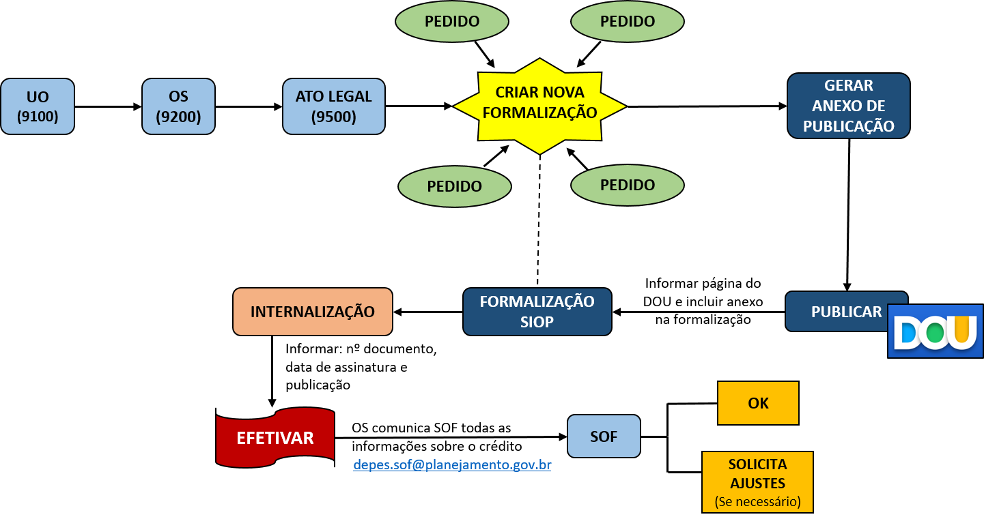

5.2.1. Formalização de Pedidos
1) Envio do pedido do momento OS para momento Ato legal
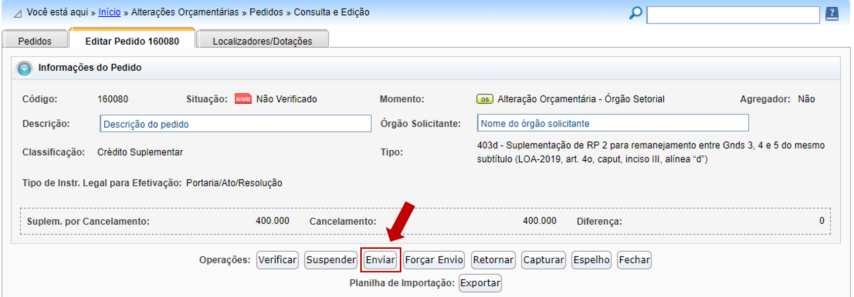
2) Criação de uma nova formalização
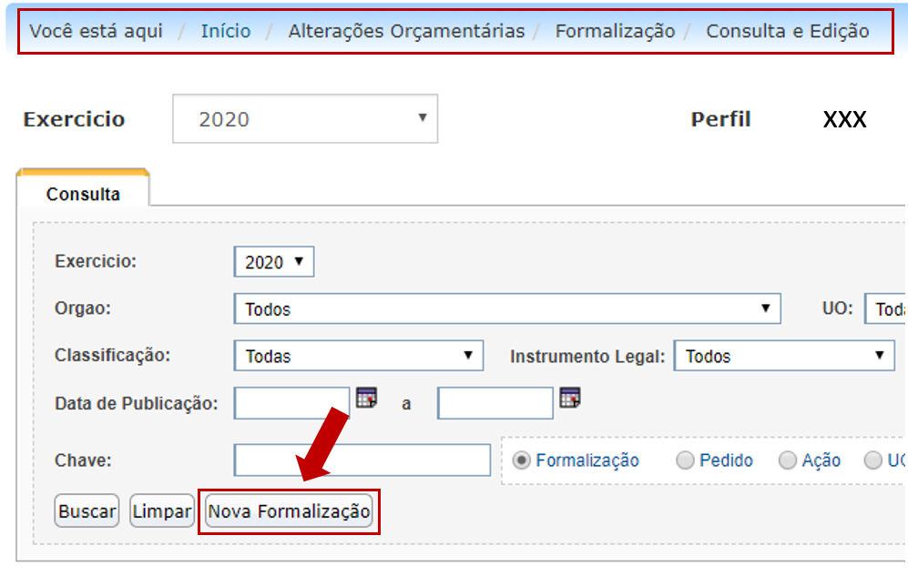
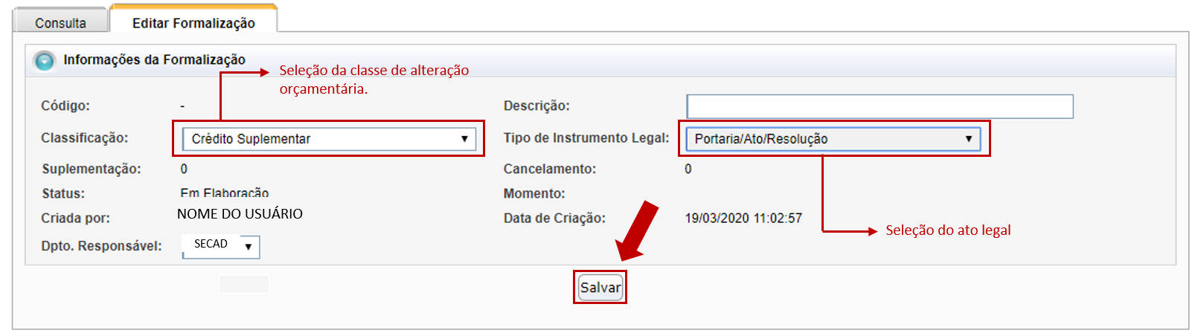
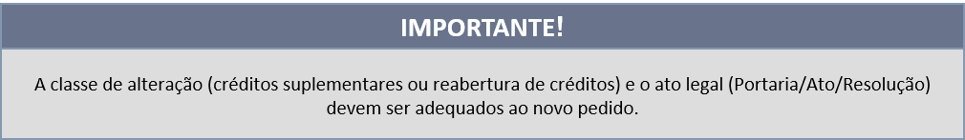
3) Inclusão do(s) pedido(s) na nova formalização
Serão disponibilizados todos os pedidos que podem ser incluídos na nova formalização (apenas os com tipo adequado). O usuário deve escolher o(s) pedido(s) na lista à esquerda e clicar na seta à direita para que ele seja incluído na formalização.
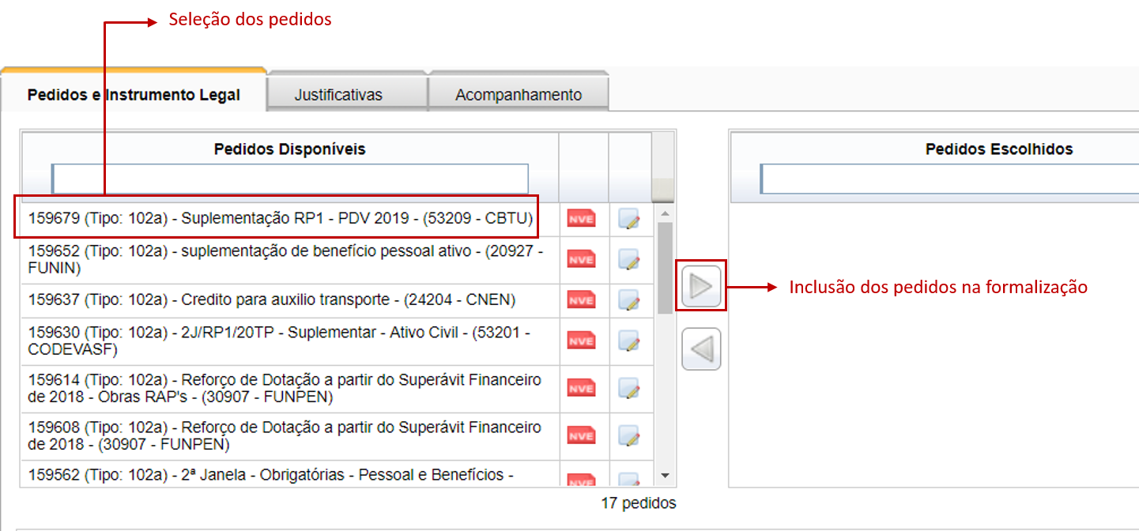

5.2.2. Formalização de atos
4) Geração de anexos de publicação a partir do SIOP
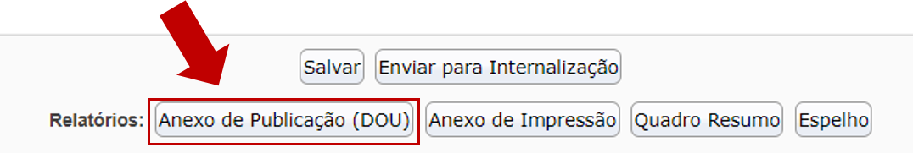
5) Publicar abertura ou reabertura de crédito no DOU
6) Incluir informações sobre a publicação (DOU - página e anexo) na formalização Após a publicação do ato no Diário Oficial da União, é necessário informar no SIOP a página em que foi publicado.
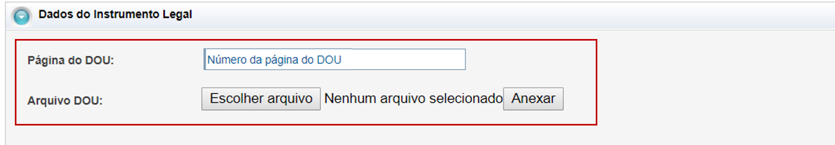
7) Enviar a formalização para internalização
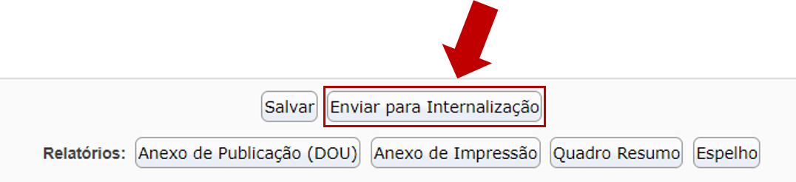
8) Preencher número do documento, data de assinatura e de publicação;
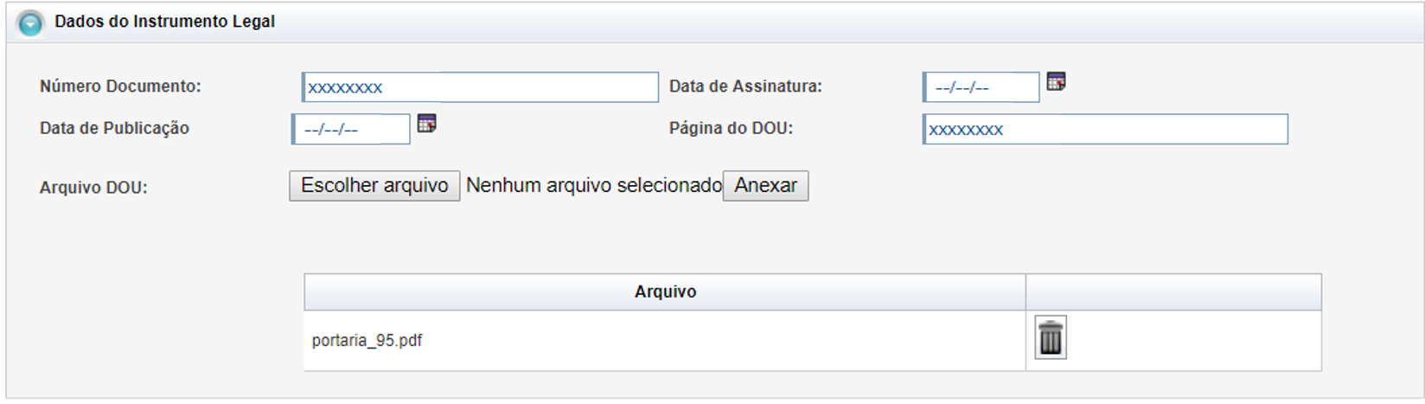
9) Efetivar a formalização É a ação que sensibiliza o SIAFI com a disponibilização dos créditos para execução.
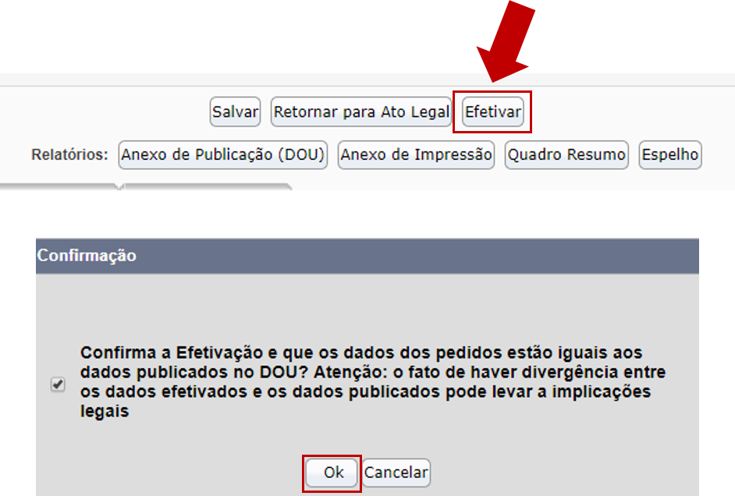
10) Comunicar à SOF, pelo email depes.sof@economia.gov.br]] , a publicação do ato e internalização dos dados no SIAFI;
11) Realizar e/ou responder ajustes na publicação e/ou efetivação, caso identificados pela SOF.
Se for necessário realizar algum ajuste, o usuário deverá anular a efetivação, justificadamente, e retorná-la até o momento em que a edição para o ajuste seja realizável.


